1. **Thuật toán để tìm keyframe cho một shot.**

Trong một video có thể chứa nhiều shot, với mỗi shot sẽ tìm ra một keyframe, là frame đại diện cho shot đó.

Có nhiều cách để tìm ra key frame cho một shot, sau đây em xin trình bày một số thuật toán có sẵn và thuật toán đề xuất.

1. **Lấy vị trí giữa của shot.**

Mỗi shot chứa nhiều frame được đánh vị trí từ sframe (bắt đầu) đến eframe (kết thúc).

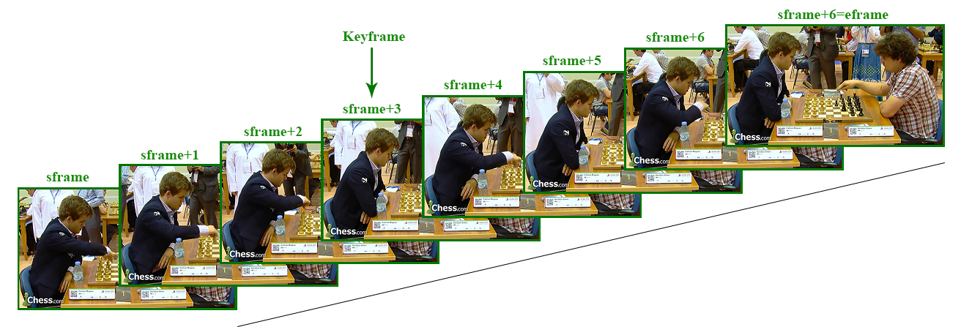

Hình 1: Chọn frame ở giữa làm keyframe.

Các frame của shot được đánh vị trí lần lượt là sframe, sframe+1, sframe+2, …, sframe+k, …, sframe. Keyframe được chọn có vị trí nằm ở giữa shot. Sở dĩ frame ở giữa được chọn là vì frame mang nhiều đặc trưng của shot, frame được chọn không nên quá gần vị trí đầu và không nên quá gần vị trí cuối.

Công thức tính chỉ số của keyframe:

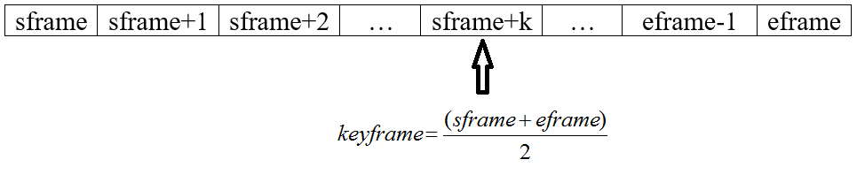

Sau đây chúng em xin trình bày thuật toán chúng em đề xuất để tìm keyframe cho shot.

1. **Trung vị của dãy con có phần tử nhỏ nhất**

Một shot chứa nhiều frame, sau đó chúng ta tính độ khác nhau giữa 2 frame liên tiếp dựa vào histogram của 2 frame. Ta gọi mảng lưu độ khác nhau giữa 2 frame liên tiếp là diff_queue. Nếu như shot có chứa N frame thì mảng diff_queue chứa (N-1) phần tử.

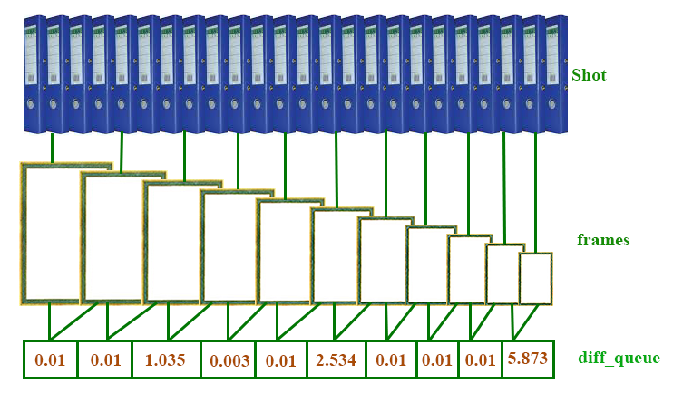

Mảng diff_queue lưu sự khác biệt giữa các frame liên tiếp, phần tử thứ i trong mảng diff_queue là so sánh giữa frame thứ i và frame thứ (i+1). Tiêu chí so sánh là histogram của các frame.

**Nhận xét**: nếu diff_queue[i] càng nhỏ chứng tỏ frame(i) và frame(i+1) càng giống nhau, nếu diff_queue[i] càng lớn chứng tỏ frame(i) và frame(i+1) càng khác nhau.

Do vậy, chúng ta chọn dãy giá trị nhỏ nhất liên tiếp trong dãy các phần tử của mảng diff_queue thì các frame trong dãy đó sẽ có sự khác biệt rất nhỏ so với các frame xung quanh, và mang nhiều đặc trưng cho shot.

Nếu như có nhiều dãy con liên tiếp, ta chọn dãy dài nhất (tức có nhiều phần tử nhất).

Với dãy con liên tiếp mà chúng ta chọn được, keyframe được tính là vị trí của dãy.

Ví dụ: chúng ta lấy diff_queue giống như trên hình vẽ.

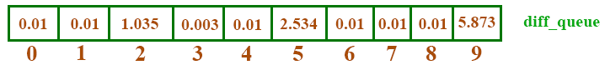

Bước 1: Tìm giá trị nhỏ nhất của diff_queue

Min = 0.01

Bước 2: Tìm các dãy có các phần tử liên tiếp bằng giá trị nhỏ nhất

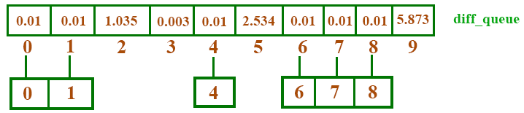

Chúng ta tìm được 3 dãy có phần tử liên tiếp nhỏ nhất.

Bước 3: Tìm dãy con dài nhất.

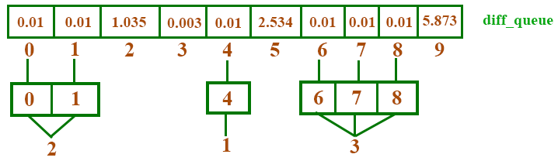

Chúng ta tìm được dãy con có giá trị bằng Min = 0.01, liên tiếp dài nhất có độ dài bằng 3, và các chỉ số lần lượt là {6, 7, 8}

Bước 4: Tìm keyframe.

Keyframe là trung vị của dãy con tìm được, ở ví dụ trên keyframe là frame 7.

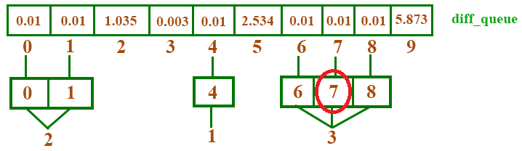

1. **Cửa sổ trượt bé nhất.**

Định nghĩa: cửa sổ trượt có kích thước M là tổng M phần tử liên tiếp, tức là tổng các phần tử .

Ví dụ: cho dãy các phần tử sau, M = 6

|  |  |  |  |  |  |  |  |  |  |  |  |  |  |
| --- | --- | --- | --- | --- | --- | --- | --- | --- | --- | --- | --- | --- | --- |
| 3 | 5 | 2 | 0 | 9 | 4 | 5 | 1 | 3 | 4 | 8 | 2 | 6 | 1 |

Ta có:





…



Giả sử, cho dãy N phần tử, cách tính kích thước cửa sổ trượt là: .

Với dãy N phần tử chúng ta có cửa sổ trượt. Chúng ta lấy cửa sổ trượt nhỏ nhất là , và keyframe là .

Ví dụ: Cho dãy các phần tử là độ chênh lệch của 2 frame liên tiếp.



Ta thấy: kích thước của sổ trượt là .

Bước 1: Tính giá trị của các của sổ trượt.



Bước 2: Tìm cửa sổ trượt nhỏ nhất.

Ta thấy: .

Bước 3: Tìm keyframe.

.